Сентябрь-2013
Геометрия – 9 класс К треугольнику АВС (∠А=20º, ∠В=50º, ∠С=110º) пристроили равнобедренный треугольник так, что получился новый треугольник. Сколькими способами это можно сделать? Вычислите углы нового треугольника.

Тест .геометрия -9 класс, октябрь

1. Прямоугольным называется треугольник, у которого
а) все углы прямые;
б) два угла прямые;
в) один прямой угол.

2. В прямоугольном треугольнике всегда
а) два угла острых и один прямой;
б) один острый угол, один прямой и один тупой угол;
в) все углы прямые.

3. Стороны прямоугольного треугольника, образующие
прямой угол, называются
а) сторонами треугольника;
б) катетами треугольника;
в) гипотенузами треугольника.

4. Сторона прямоугольного треугольника, противолежащая прямому углу, называется
а) стороной треугольника;
б) катетом треугольника;
в) гипотенузой треугольника.

5. Сумма острых углов прямоугольного треугольника
Равна
а) 180°; б) 100°; в) 90°.

Математический лабиринт. -алгебра 9 класс ноябрь
Вход в лабиринт: задание № 1
Выход из лабиринта: ответ совпадает с номером задания.

№ 1. Выполните действия: 8,65 - 5,7 + 1,05
№ 2. Решите уравнение: ( х + 1,7 ) – 3,3 = 0,4
№ 3. Решите задачу:
Расстояние между городами 120 км. Из городов навстречу друг другу одновременно выехали два велосипедиста со скоростью 13,6 км/ч и 10,4 км/ч
соответственно. Через сколько часов они встретятся?

№ 4. Найдите периметр треугольника АВС, если АВ = 0,4 м, ВС больше АВ на 0,65 м, но меньше АС на 0,5 м.
№ 5. Вычислите: ( 24,67 + 15,33 ) : ( 88,9 – 68,9 )

Кроссворда .9 класс сентябрь
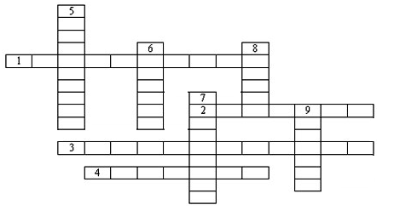По горизонтали:
1. Действие, с помощью которого вычисляется значение степени 2. Произведение, состоящее из одинаковых множителей
3. Действие показателей степеней при возведении степени в степень .
4. Действие степеней, при которых показатели степеней вычитаются .
По вертикали:
5. Число всех одинаковых множителей
6. Степень с нулевым показателем .
7. Повторяющийся множитель .
8. Значение 10⁵ : ( 2³ • 5⁵ ) .
9. Показатель степени, который обычно не пишут

Нужно разгадать анаграммы -9класс декабрь
ТАМЕЛЬНАЗЕН
ИЛЕТСИЧЛЬ
ИНОЖЕЛЕС
ИВЕТЫЧАНИ
ОДАНОТИКАР
БОРЬД

